Приднестровский государственный университет им. Т. Г. Шевченко

Физико-математический факультет

Кафедра прикладной математики и информатики

**Отчет по лабораторной работе № 2**

***«*Программирование разветвляющихся алгоритмов*»***

Дисциплина «Системы программирования»

**Выполнил(а):**

*студент(ка) 103 гр.*

*__Плотян Анастасия Валерьевна_*

*Ф.И.О.*

**Проверила:**

*ст. преподаватель*

*кафедры ПМиИ*

*Калинкова Е.В.*

___________________

Тирасполь, 2023

**1. Цель работы**

Формирование умений и навыков решения задач на составление разветвляющихся алгоритмов и программ на языке С#.

**2. Задания**

**Задание № 1.4**

**Постановка задачи**

Составить программу для решения задачи: «Даны четыре целых числа. Определить, сколько из них четных.»

**Текст программы**

using System;

class Program

{

static void Main()

{

int a1, a2, a3, a4, c=0;

Console.WriteLine("Введите 4 целых числа:");

a1 = Convert.ToInt32(Console.ReadLine());

a2 = Convert.ToInt32(Console.ReadLine());

a3 = Convert.ToInt32(Console.ReadLine());

a4 = Convert.ToInt32(Console.ReadLine());

if (a1 % 2 == 0)

c++;

if (a2 % 2 == 0)

c++;

if (a3 % 2 == 0)

c++;

if (a4 % 2 == 0)

c++;

Console.WriteLine("Всего четных чисел: " + c );

Console.ReadLine();

}

}

**Результаты работы программы**

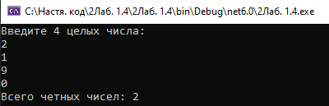

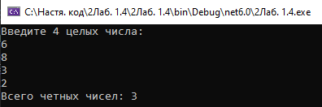

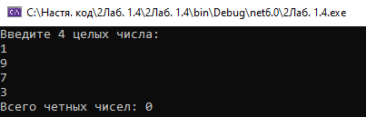

**Задание № 1.14**

**Постановка задачи**

Составить программу для решения задачи: «Заданы три положительных числа a, b и с. Определить, являются ли они последовательно стоящими элементами арифметической прогрессии. Если являются, то определить разность прогрессии»

**Текст программы**

using System;

class Program

{

static void Main()

{

int a, b, c, d1, d2;

Console.WriteLine("Введите 3 целых положительных числа a, b и c соответственно: ");

a = Convert.ToInt32(Console.ReadLine());

b = Convert.ToInt32(Console.ReadLine());

c = Convert.ToInt32(Console.ReadLine());

d1 = b - a;

d2 = c - b;

if (d1 == d2)

Console.WriteLine("Числа являются последовательно стоящими элементами арифметической прогрессии и их разность: " + d1);

else

Console.WriteLine("Числа не являются последовательно стоящими элементами арифметической прогрессии");

Console.ReadLine();

}

}

**Результаты работы программы**

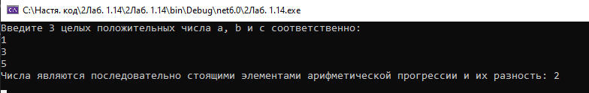

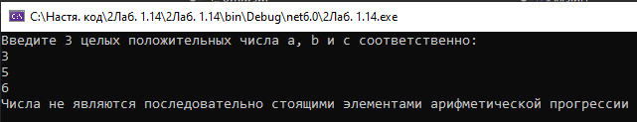

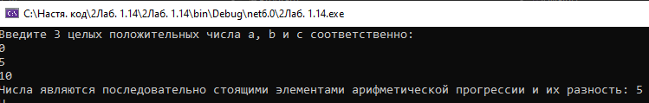

**Задание № 1.24**

**Постановка задачи**

Составить программу для решения задачи: «На плоскости заданы три точки своими координатами. Определить, какая из них расположена ближе к началу координат»

**Текст программы**

using System;

class Program

{

static void Main()

{

double x1, y1, x2, y2, x3, y3, d1, d2, d3;

Console.WriteLine("Введите координаты первой точки: ");

x1 = Convert.ToDouble(Console.ReadLine());

y1 = Convert.ToDouble(Console.ReadLine());

Console.WriteLine("Введите координаты второй точки: ");

x2 = Convert.ToDouble(Console.ReadLine());

y2 = Convert.ToDouble(Console.ReadLine());

Console.WriteLine("Введите координаты третьей точки: ");

x3 = Convert.ToDouble(Console.ReadLine());

y3 = Convert.ToDouble(Console.ReadLine());

d1 = Math.Sqrt(x1 * x1 + y1 * y1);

d2 = Math.Sqrt(x2 * x2 + y2 * y2);

d3 = Math.Sqrt(x3 * x3 + y3 * y3);

if (d1 == d2 && d2 == d3)

Console.WriteLine("Три точки расположены на одинаковом расстоянии");

if (d1 == d2 && d1 < d3)

{

Console.WriteLine($"Первая ({x1};{y1}) и вторая ({x2};{y2}) точки расположены на одинаково минимальном расстоянии от начала координат") ;

}

if (d1 == d3 && d1 < d2)

{

Console.WriteLine($"Первая ({x1};{y1}) и третья ({x3};{y3}) точки расположены на одинаково минимальном расстоянии от начала координат");

}

if (d3 == d2 && d2 < d1)

{

Console.WriteLine($"Третья ({x3};{y3}) и вторая ({x2};{y2}) точки расположены на одинаково минимальном расстоянии от начала координат");

}

if (d1 < d2 && d1 < d3)

{

Console.WriteLine("Ближе всего к началу координат расположена точка с координатами: {0} и {1}", x1, y1);

}

if (d2 < d3 && d2 < d1)

{

Console.WriteLine("Ближе всего к началу координат расположена точка с координатами: {0} и {1}", x2, y2);

}

if (d3 < d2 && d3 < d1)

{

Console.WriteLine("Ближе всего к началу координат расположена точка с координатами: {0} и {1}", x3, y3);

}

Console.ReadLine();

}

}

**Результат программы**

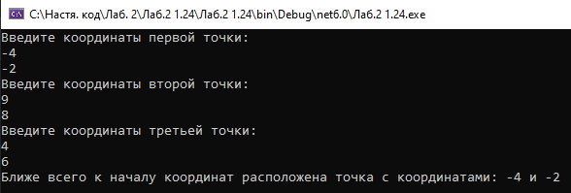

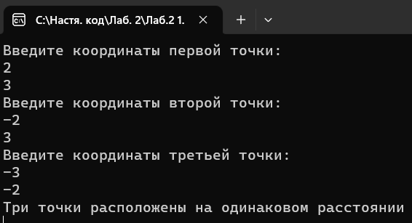

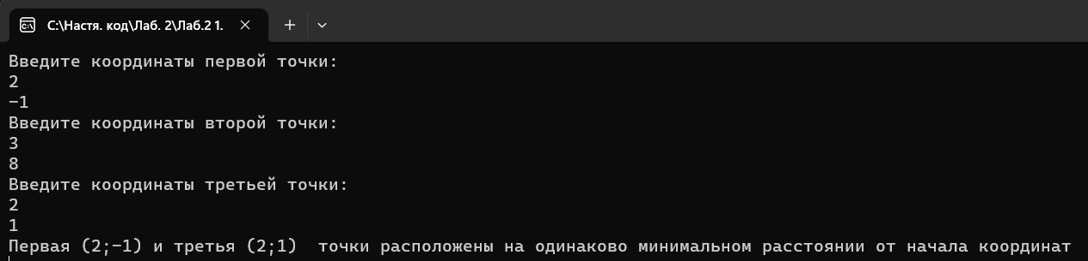

**Задание № 1.34**

**Постановка задачи**

Составить программу для решения задачи: «Известны длина и ширина открытки и конверта. Определить, поместится ли открытка в конверт»

**Текст программы**

using System;

class Program

{

static void Main()

{

double a1, b1, a2, b2;

Console.WriteLine("Введите длину и ширину конверта соответственно: ");

a1 = Convert.ToDouble(Console.ReadLine());

b1 = Convert.ToDouble(Console.ReadLine());

Console.WriteLine("Введите длину и ширину открытки соответственно: ");

a2 = Convert.ToDouble(Console.ReadLine());

b2 = Convert.ToDouble(Console.ReadLine());

if (a1 > a2 && b1 > b2 || a1 > b2 && b1 > a2 )

Console.WriteLine("Открытка поместится в конверт");

else

Console.WriteLine("Открытка не поместится в конверт");

Console.ReadLine();

}

}

**Результат программы**

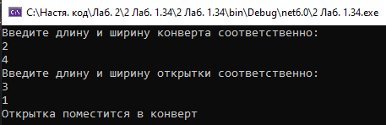

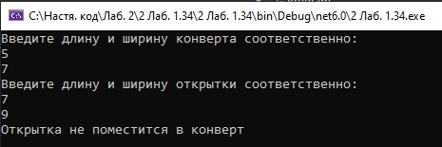

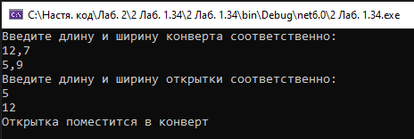

**Задание № 1.44**

**Постановка задачи**

Составить программу для решения задачи: «Дано трехзначное число. Определить, будут ли цифры этого числа являться членами арифметической прогрессии.»

**Текст программы**

using System;

class Program

{

static void Main()

{

int a, a1, a2, a3, d1, d2;

Console.WriteLine("Введите трехзначное число: ");

a = Convert.ToInt32(Console.ReadLine());

a1 = a / 100;

a2 = a % 100 / 10;

a3 = a % 10;

d1 = a2 - a1;

d2 = a3 - a2;

if (d1 == d2)

Console.WriteLine("Числа трехзначного числа являются числами арифметической прогрессии!");

else

Console.WriteLine("Числа не являются последовательно стоящими элементами арифметической прогрессии");

Console.ReadLine();

}

}

**Результат программы**

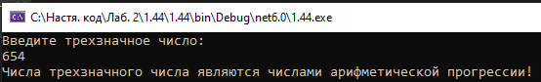

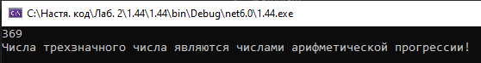

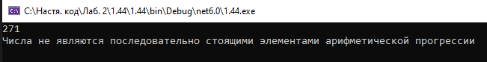

**Задание № 2.1-4**

**Постановка задачи**

Составить программу для решения задачи: «Написать программу, определяющую, является ли заданное четырёхзначное число палиндромом. (Число-палиндром — это число, запись которого слева направо совпадает с записью справа налево.)»

**Текст программы**

using System;

class Program

{

static void Main()

{

int a, x1, x2, y1, y2;

Console.WriteLine("Введите четырехзначное число: ");

a = Convert.ToInt32(Console.ReadLine());

x1 = a / 1000;

y1 = a / 100 % 10;

y2 = a % 100 / 10;

x2 = a % 10;

if (x1 == x2 && y1 == y2)

Console.WriteLine("Заданное четырёхзначное число палиндром ");

else

Console.WriteLine("Заданное четырёхзначное число не палиндром ");

Console.ReadLine();

}

}

**Результат программы**

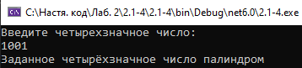

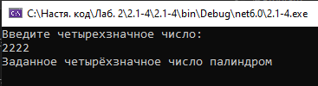

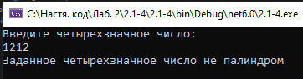

**Задание № 2.2-4**

**Постановка задачи**

Составить программу для решения задачи: «Написать программу, определяющую, расположены ли цифры заданного четырёхзначного числа в нём по возрастанию слева направо.»

**Текст программы**

using System;

class Program

{

static void Main()

{

int a, x1, x2, x3, x4;

Console.WriteLine("Введите четырехзначное число: ");

a = Convert.ToInt32(Console.ReadLine());

x1 = a / 1000;

x2 = a / 100 % 10;

x3 = a % 100 / 10;

x4 = a % 10;

if (x1 < x2 && x2 < x3 && x3 < x4)

Console.WriteLine("Числа расположены по возрастанию");

else

Console.WriteLine("Числа не расположены по возрастанию");

Console.ReadLine();

}

}

**Результат программы**

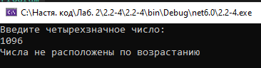

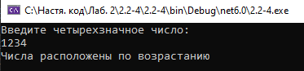

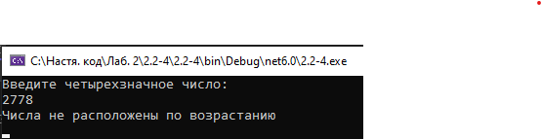

**Задание № 2.3-4**

**Постановка задачи**

Составить программу для решения задачи: «Даны три стороны треугольника. Написать программу, определяющую, является ли он остроугольным, тупоугольным, прямоугольным, равнобедренным или равносторонним. (Треугольник может относиться к нескольким классам одновременно.)»

**Текст программы**

using System;

class Program

{

static void Main()

{

double a, b, c;

Console.WriteLine("Введите три стороны треугольника: ");

a = Convert.ToDouble(Console.ReadLine());

b = Convert.ToDouble(Console.ReadLine());

c = Convert.ToDouble(Console.ReadLine());

if ((a * a + b * b == c * c) || (a * a + c * c == b * b) || (c * c + b * b == a * a))

Console.WriteLine("Треугольник: Прямоугольный");

else if ((a * a + b * b < c * c) || (a * a + c * c < b * b) || (c * c + b * b < a * a))

Console.WriteLine("Треугольник: Тупоугольный");

else if ((a * a + b * b > c * c) && (a * a + c * c > b * b) && (c * c + b * b > a * a))

Console.WriteLine("Треугольник: Остроугольный");

if (a == b && b == c)

Console.WriteLine("Треугольник: Равносторонний");

else if (a == b && a != c || b == c && b != a || c == a && c != b)

Console.WriteLine("Треугольник: Равнобедренный");

else

Console.WriteLine("Треугольник: Разносторонний");

Console.ReadLine();

}

}

**Результат роботы программы**

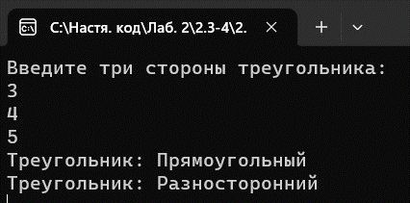 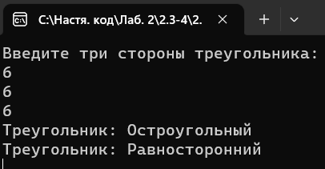

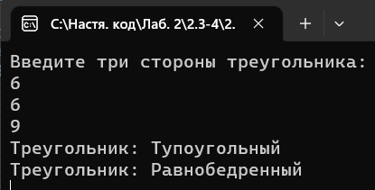

**Вывод:** научилась решать задачи на составление разветвляющихся алгоритмов и программ на языке С#.